Medellín, julio de 2025 140 -10 -01

Señora:

**VALENTINA MESA BOHÓRQUEZ**

Aspirante Convocatoria 2025-2 - FA

Documento: 1040321651

Correo electrónico: mesabohorquezvalentina@gmail.com

Número de contacto: 3006480778

**Asunto:** Respuesta a peticiones de convocatoria 2025-2 – Beca Formación Avanzada – Posgrados Maestros.

Cordial saludo.

La Agencia de Educación Postsecundaria de Medellín - SAPIENCIA, en aras de dar respuesta a la solicitud emitida bajo radicado N°202502004086, se permite manifestar lo siguiente:

Usted se presentó al Programa Único de Acceso y Permanencia – PUAP, en la línea de Becas Futuro de Posgrados Maestros – Formación Avanzada para la convocatoria 2025-2, con la intención de adelantar sus estudios de Posgrado correspondientes al programa de DOCTORADO FORMACIÓN EN DIVERSIDAD - Virtual - SNIES:

117502 (MANIZALES), ofertado en la UNIVERSIDAD DE MANIZALES. Sin embargo, en el resultado final de dicha convocatoria se constató que, la aspirante **SI alcanzó el punto de corte**, dado que, el punto de corte fue definido en la Resolución 4836 de 2025, el cual corresponde a **56 puntos** y, el puntaje obtenido en la presente convocatoria por la candidata fue de **71 puntos**, **superando del punto de corte, situación que le permitió quedar PRESELECCIONADA**.

Previo a dar respuesta a lo solicitado, se realizan las siguientes precisiones:

1. Mediante el Decreto 32 de 2023 se reglamentó el PUAP (Programa Único de Acceso y Permanencia - PUAP).
2. Mediante el Decreto 0344 de 2025 se modificó el Decreto 032 de 2023 (Reglamento Operativo del Programa).
3. Mediante la Resolución 2829 de 2025, “P*or medio de la cual se realiza la apertura de convocatoria, para la línea de Beca Posgrados del Programa Único de Acceso y Permanencia en la educación postsecundaria PUAP, período 2025-2”.*
4. Mediante la Resolución 4836 de 2025, “P*or la cual se establece la lista de preseleccionados para la línea de Beca Posgrados Maestros del Programa Único de Acceso y Permanencia en la educación postsecundaria PUAP, período 2025-2”*.

Hechas las precisiones anteriores, se procede a revisar y a brindar respuesta a la petición en cuestión en los siguientes términos:

Al respecto, la Agencia considera pertinente remitirse al artículo 35 del Decreto 032 de 2023, donde se establecieron los criterios de selección, el cual consagra lo siguiente:

***Artículo 35. Criterios de selección.*** *Para el otorgamiento de la beca se emplearán los siguientes factores con su respectivo puntaje:*

*a)* ***Antigüedad de incorporación a la carrea docente en el Distrito de Medellín****: Un (1) punto por año con un máximo de* ***10 puntos****.*

*b)* ***Rendimiento académico personal en el programa de pregrado*** *con el cual haya sido clasificado en el Escalafón Docente: 40 puntos para quien hubiese obtenido el ciento por ciento del promedio ponderado durante toda la carrera o en forma proporcional de acuerdo con la escala de notas prevista por la institución de educación superior que lo haya graduado, según la siguiente escala de valoración.*

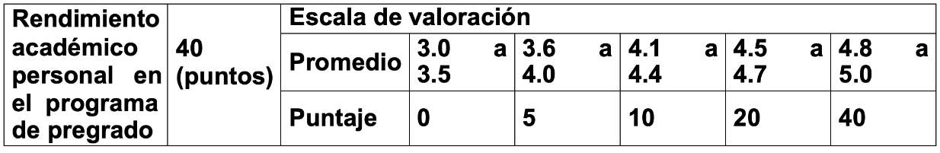

*c) Tipo de institución de educación superior a la que aspira:*

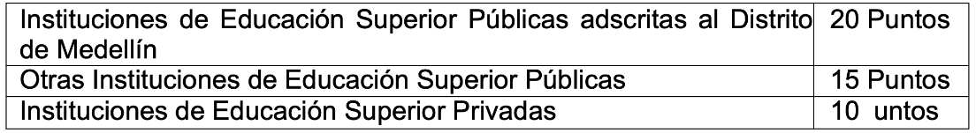

*d) Modalidad del programa al que aspira:*

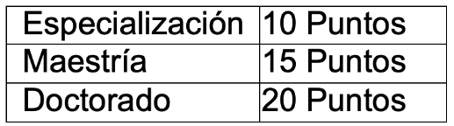

Como se puede apreciar, en el artículo anteriormente citado, se concede puntaje si y solo si el aspirante cumple con alguno de ellos. En ese orden de ideas, se relaciona a continuación la puntuación obtenida en cada uno de los ítems de calificación por parte del aspirante **VALENTINA MESA BOHÓRQUEZ** para la convocatoria 2025-2**:**

En el ítem de calificación ***a) Antigüedad de incorporación a la carrea docente en el Distrito de Medellín****,* la aspirante obtuvo **un (1) punto,** ya que, en el formulario de inscripción, consignó lo siguiente:

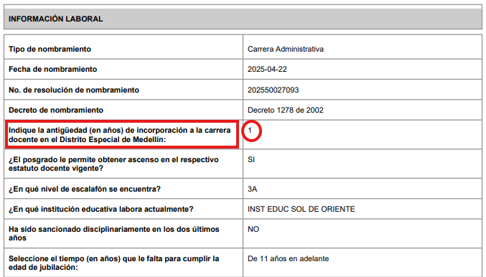

En el ítem de calificación ***b) Rendimiento académico personal en el programa de pregrado****,* la aspirante obtuvo **cuarenta (40) puntos**, ya que, en el formulario de inscripción indicó que, el promedio acumulado del pregrado fue de 4.8 a 5.0.

En el ítem de calificación ***c) Tipo de institución de educación superior a la que aspira****,* la aspirante alcanzó un puntaje de **diez (10) puntos,** ya que,en el formulario de inscripciones indico que,se encuentra adelantando sus estudios de Doctorado en una Institución de Educación Superior de Carácter Privada, como lo es la UNIVERSIDAD DE MANIZALES:

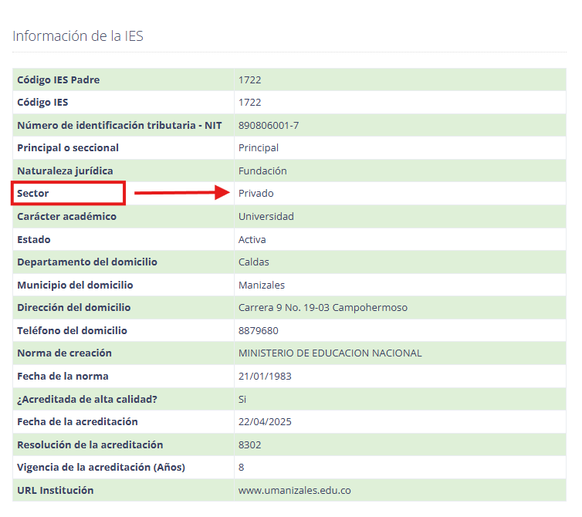

En el ítem de calificación ***d) Modalidad del programa al que aspira****,* la aspirante alcanzó un puntaje de **veinte (20) puntos**, ya que, la peticionaria indicó que, adelantaría estudios de DOCTORADO, como se muestra:

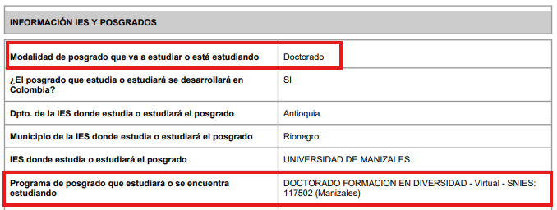

Así las cosas, la aspirante alcanzó una puntuación total de **SETENTA Y UN (71) puntos** en los criterios de calificación. A continuación, se adjunta imagen para visualizar la calificación total de la peticionaria:

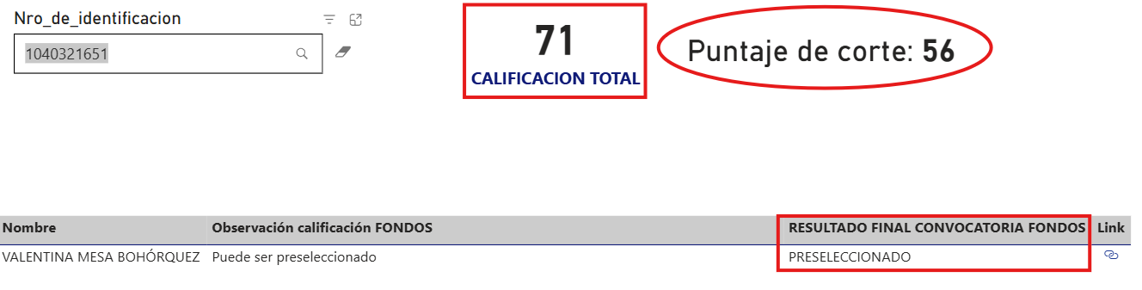

En ese orden de ideas, para el día 03 de julio de 2025 la aspirante agendó la cita de legalización del estímulo a las 09:20:00 a. m., en la taquilla 8:

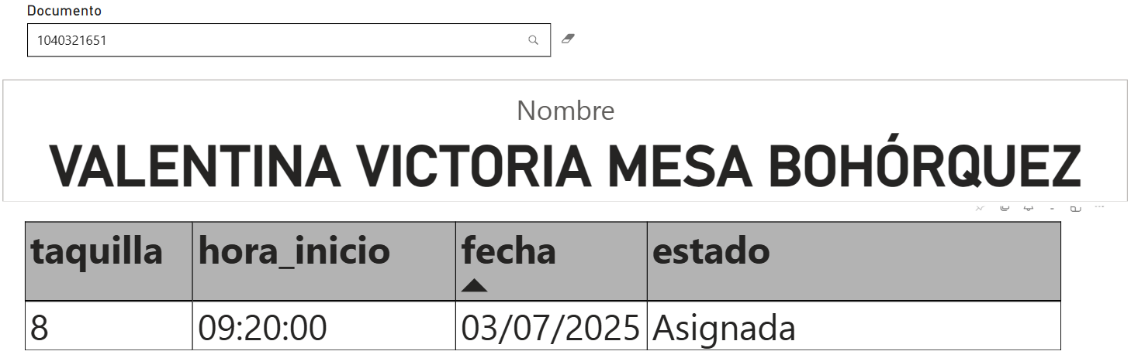

Cita en la cual se debían revisar los documentos que le fueron solicitados para corroborar que, la información que se había diligenciado en el formulario de inscripciones de la convocatoria 2025-2 fuera veraz y estuviese debidamente soportada. Posteriormente, al verificar los documentos se pudo constatar que:

Elrendimiento académico personal en el programa de pregrado fue de 4.21, como se muestra:

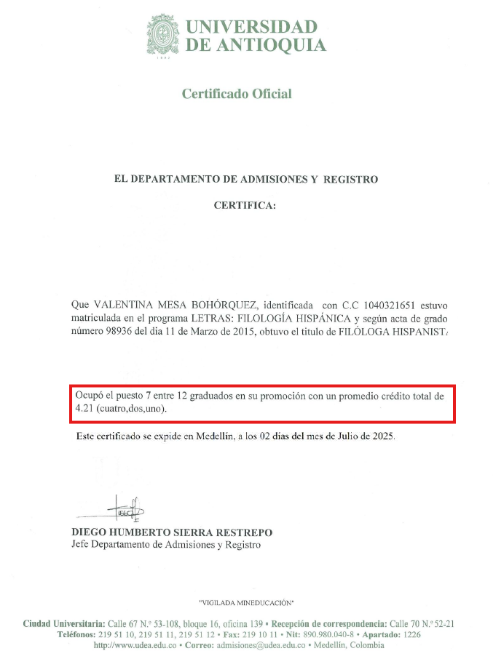

En ese orden de ideas, se procedió a realizar el recálculo de puntaje obtenido en el criterio de calificación ***b) Rendimiento académico personal en el programa de pregrado,*** donde se restaron **TREINTA (30) puntos** del puntaje global obtenido en el proceso de calificación por el rendimiento académico obtenido en el programa de pregrado que estudio la aspirante, arrojando un resultado de **CUARNETA Y UN (41) puntos** en la calificación total, **quedando así por debajo del punto de corte establecido para la línea de Becas Futuro de Posgrados Maestros – Formación Avanzada para la convocatoria 2025-2.**

El anterior procedimiento de recalculo y verificación de la información suministrada en el formulario de inscripción se llevó a cabo de conformidad con lo dispuesto en el artículo sexto de la Resolución 2829 de 2025, que sobre lo particular disponen lo siguiente:

***ARTÍCULO SEXTO. PRESELECCIÓN Y RECHAZO****: Quienes cumplan con los requisitos habilitantes y se encuentren dentro del punto de corte se considerarán preseleccionados y deberán presentar la información que soporta dicha condición, dentro de los plazos establecidos en el artículo segundo del presente acto administrativo, la cual deberá servir para validar los datos suministrados por el candidato en el momento de la inscripción.*

*Las personas que resultaren preseleccionadas y no presenten la documentación soporte completa dentro del término, o esta no concuerde con la información ingresada al momento de la inscripción serán rechazadas.*

*La Agencia de Educación Postsecundaria de Medellín-SAPIENCIA, solo realizará el proceso de legalización a aquellas personas que presenten la documentación completa.*

***PARÁGRAFO PRIMERO****: Las personas que, siendo preseleccionadas, no presenten la documentación soporte dentro de los términos definidos en la convocatoria, serán rechazadas; igualmente podrán ser rechazadas en cualquier momento del proceso aquellas personas que incurran en falsedad, inconsistencia de la información registrada y/o presentada o cuyos soportes no correspondan con lo informado al momento de la inscripción.*

***PARÁGRAFO SEGUNDO****: La preselección no implica la asignación de la beca.*

En consecuencia, la Entidad no puede acceder a las pretensiones de la solicitud de la referencia, dado que la validación de los documentos, en el caso en concreto, se realizó con base en la información brindada por la candidata, de modo que la razón por la cual la aspirante no continuó en la convocatoria 2025-2, se encuentra supeditado a que la aspirante no logró superar el punto de corte, anteriormente mencionado en la presente convocatoria para la línea de Becas Futuro de Posgrados Maestros – Formación Avanzada para la convocatoria 2025-2 en el momento de presentar los documentos para la legalización del estímulo; **ratificándose así, la decisión de rechazar la legalización de la beca**. Sin embargo, la aspirante ostenta el derecho de presentarse en las próximas convocatorias del Fondo, guardando absoluta diligencia y cuidado en el diligenciamiento de los requisitos dispuestos en el formulario de inscripción.

Finalmente, le reiteramos nuestro interés en brindarle el acompañamiento que usted requiera, en caso de solicitar alguna información adicional, le invitamos a que se comunique con nuestra línea de atención al ciudadano 6044447947, al correo info@sapiencia.gov.co, o que visite nuestra página web [www.sapiencia.gov.co](http://www.sapiencia.gov.co).

Cordialmente,

**ELKIN JOSÉ JIMÉNEZ MEJÍA**

Director Técnico de Fondos

Agencia de Educación Postsecundaria de Medellín - SAPIENCIA.

|  |  |
| --- | --- |
| Proyectó: | Revisó: |
| Daniel Felipe Zapata Vélez  Contratista Profesional Apoyo Técnico Dirección Técnica de Fondos | Pablo Adolfo Hoyos González  Abogado Contratista Dirección Técnica de Fondos |

F-AP-GD-028 Versión 1